Отчет
МБОУ ДО ДД(Ю)Т и филиала
Неделя здоровья «Здоровей-ка»
С 26.03. по 03.04.2021г.
Согласно годовому плану воспитательных мероприятий на 2020-2021 учебный год с 26 марта по 03 апреля 2021 года в ДД(Ю)Т проходила Неделя здоровья «Здоровей-ка». Главной целью мероприятий было формирование у учащихся ответственность за своё здоровье, соблюдение режима дня и питания, развитие интереса к физической культуре и спорту, а также повышение уровня знаний о здоровом образе жизни. В течение недели было проведено множество мероприятий, в которых поучаствовали все учащиеся нашего дворца.

29.03.21г. учащиеся объединения "Менталика" приняли участие в интерактивной викторине "Азбука здоровья". Целью данного мероприятия было формирование навыков здорового образа жизни. В ходе викторины дети, разделившись на две команды, отвечали на вопросы о здоровье, спорте, разгадывали загадки и анаграммы на данную тематику, а так же повторили пословицы.

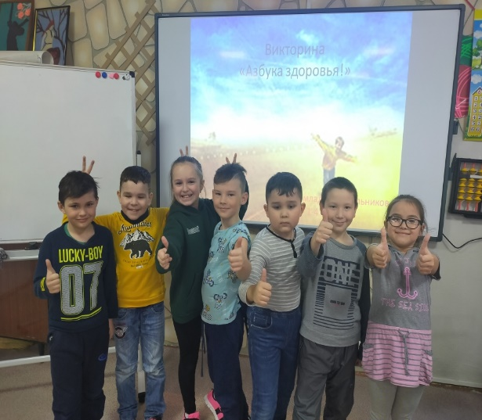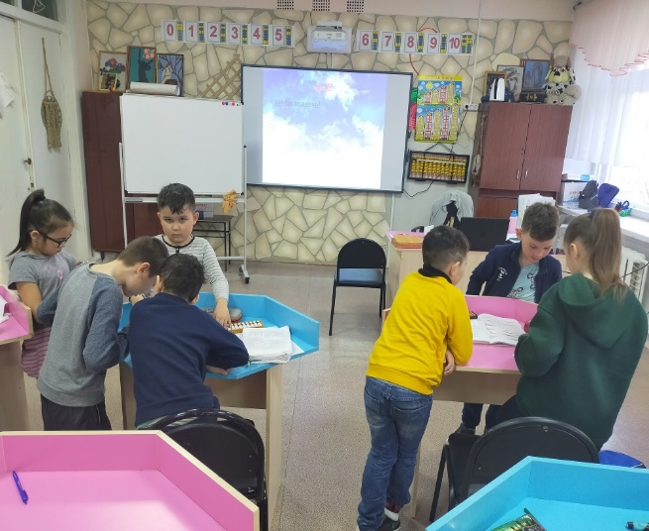
29.03. 21г вокальном коллективе «Лейсан» проведён классный час «Будь здоров!», посвященный неделе здоровья. Ребята по играл в игру «Знакомство». Поговорили о том, почему люди при встрече желают друг другу здоровья, что нужно для того, чтобы укреплять и беречь здоровье. Разделившись на 2 команды, провели конкурс загадок о разных видах спорта. Поговорили о вредных привычках, о влиянии эмоции на здоровье, о том, какие причины могут влиять на настроение. Познакомились с «золотыми» правилами питания. Далее провели физкультминутку. Познакомились с упражнениями, которые можно делать сидя на уроке: разминку для мышц лица, шеи, кисти, плеч, стоп и т. д.
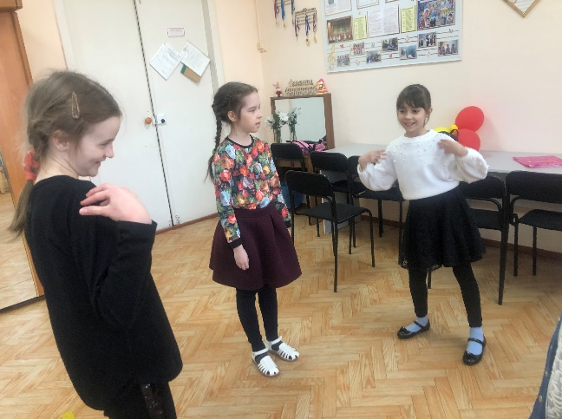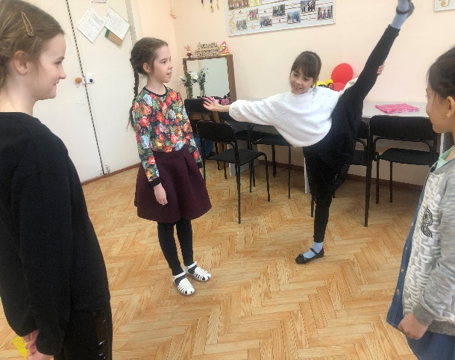
29.03.21 г. с учащимися объединения «Бумагостудия», прошла беседа на тему «Наше здоровье в наших руках». Затем среди учащихся была организована игра в футбол.
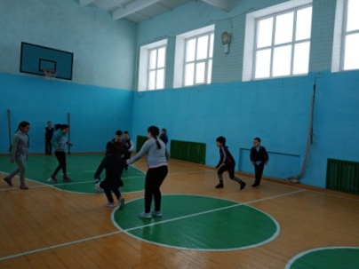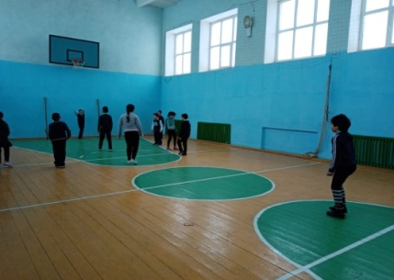

29.03.2021г. в объединении «Волшебная кисточка», прошло развлекательно - игровая программа «День здоровья», где учащиеся выполняли заранее приготовленные задания: отгадывали загадки, составляли режим дня, вспоминали пословицы, составляли из букв целебные растения, рассказывали о пользе витаминов и др. Перед игрой состоялся важный разговор о здоровье человека, о необходимости вести здоровый образ жизни, о последствиях небрежного отношения к своему здоровью.
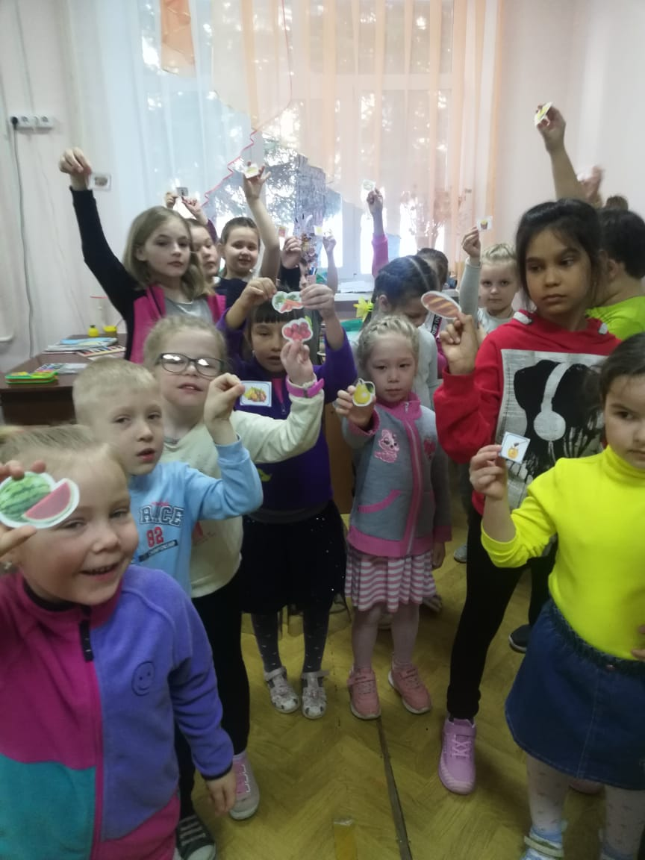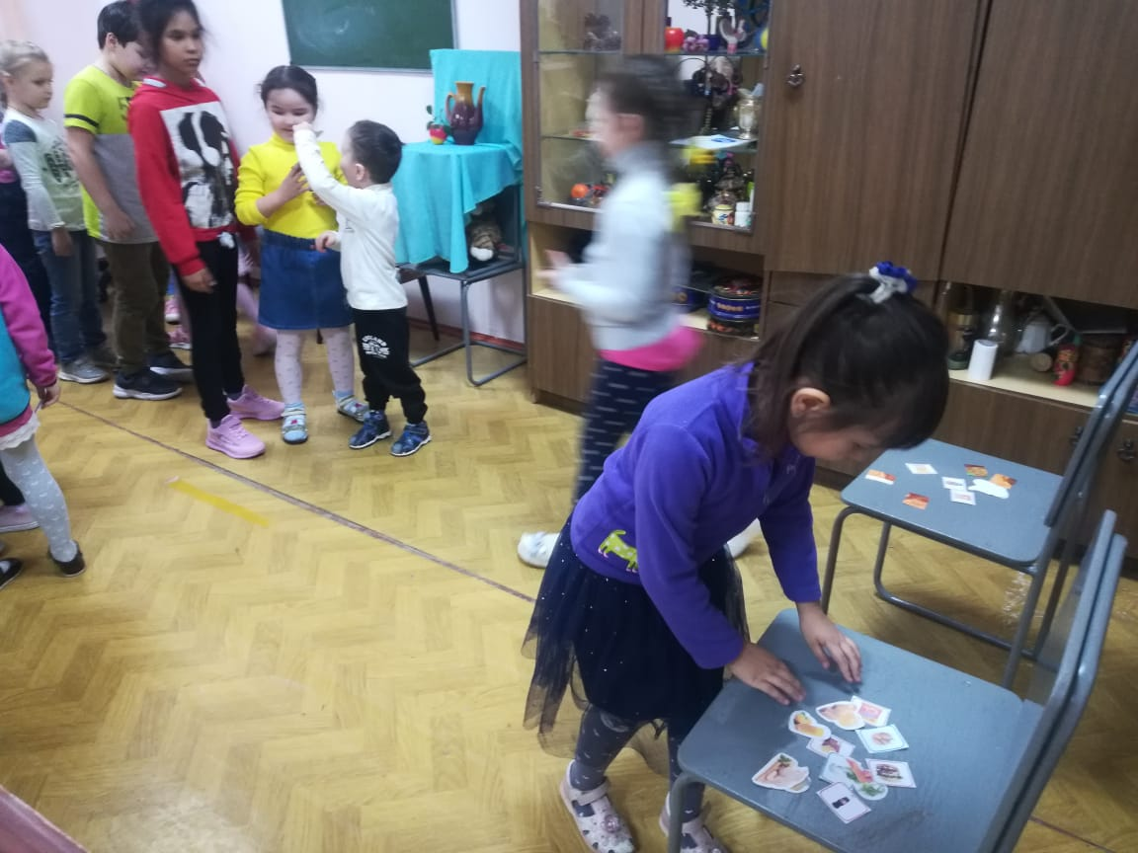
30.03.21г. в объединении «Фантазия» состоялось мероприятие «Я расту здоровым!», где для учащихся заранее была подготовлена презентация с информацией о вреде никотина, так же нужно было разгадать «Антитабачный кроссворд», поучаствовать в конкурсе «Вопрос ответ», а в заключении ребятам был предложен плакат «Здоровым быть-здорово!!», где каждый из участников вместе с педагогами поставили свои подписи в знак протеста курения.

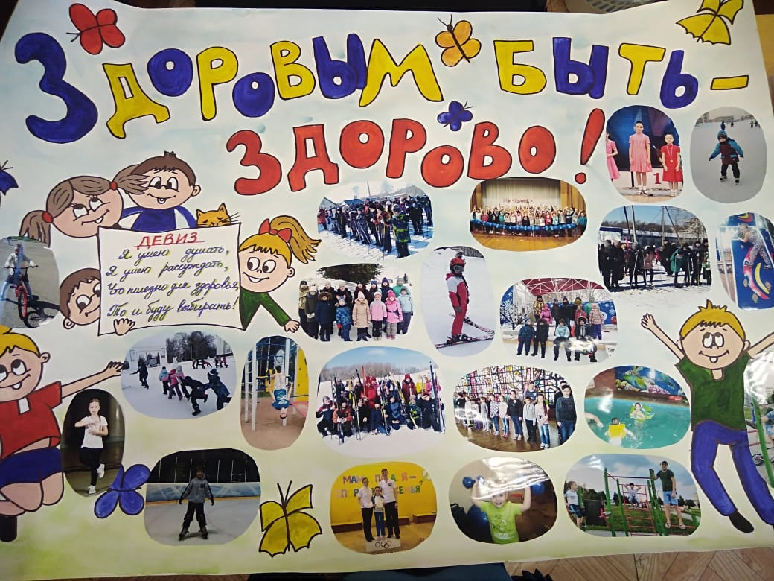
31.03.21г. с учащимися объединения «Обертон» и «English club», прошла минутка здоровья «Движение –жизнь», а также беседа о здоровом образе жизни. на котором учащиеся узнали, что такое закаливание, познакомились основными средствами, способами и правилами закаливания. Для ребят были подобраны интересные конкурсные задания, которые соответствовали возрастным возможностям учащихся, позволяли им добиваться успеха и проявлять свою спортивную сноровку.
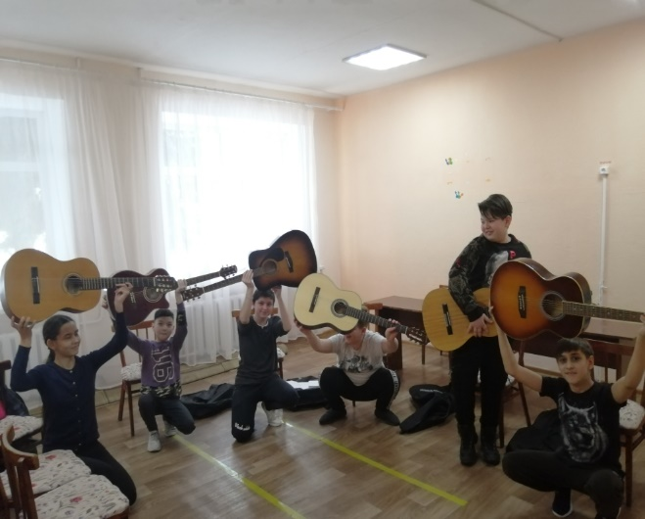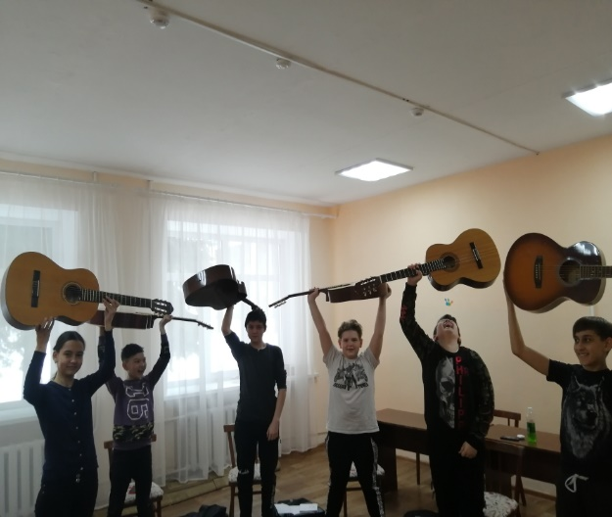
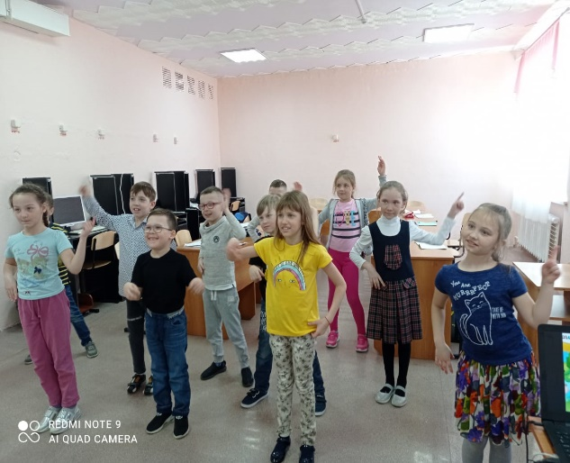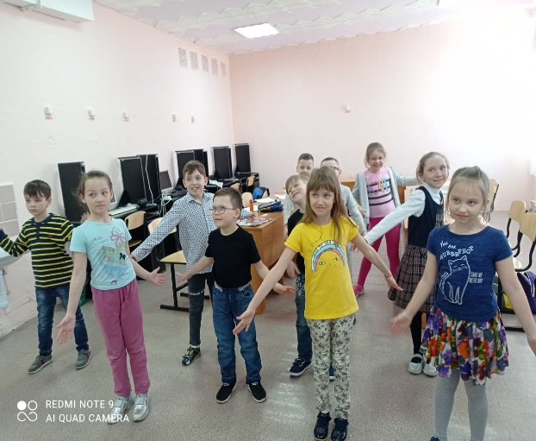
30.03.21 в объединении «АRT- палитра», прошло воспитательное мероприятие на тему "Основы здорового образа жизни" учащимся был показан видеоролик о правилах гигиены, здорового питания, правилах хорошего самочувствия.
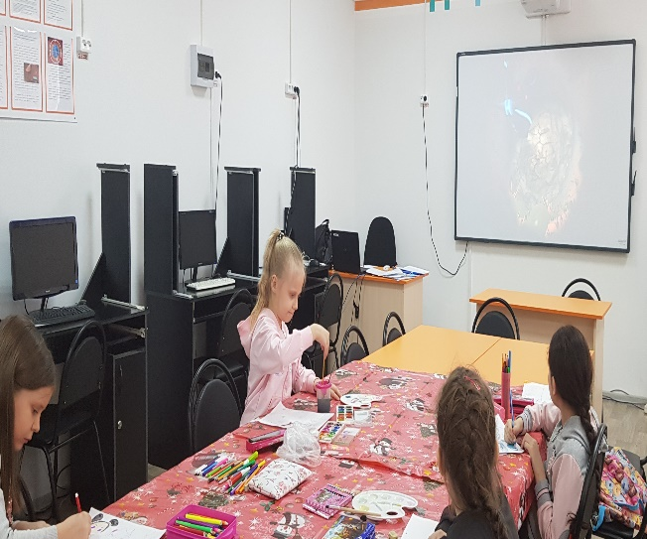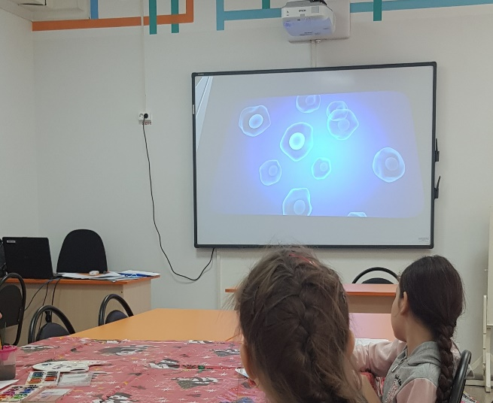
30.03.21г. с учащимися 1 группы объединения «Хазина» провели воспитательное мероприятие на тему: «Здоровье – это здорово!». Занятие прошло в форме путешествия в Страну Здоровья. Ученики получили билет в путешествие пройдя различные конкурсы: угадывали загадки, составляли пословицы, отвечали на вопросы. Затем «поехали» по улицам и проспектам, и побывали в 6ти остановках: «Здоровье человека», «Помоги себе сам», «Площадь гигиены», «Отдыхайка», Кафе «Приятного аппетита», «Бульвар Не болей». Дети узнали зачем нужно укреплять здоровье, как снимать стресс, что такое гигиена, как нужно отдыхать с пользой для здоровья, о полезных продуктах, как избежать инфекционных заболеваний и о многом другом.
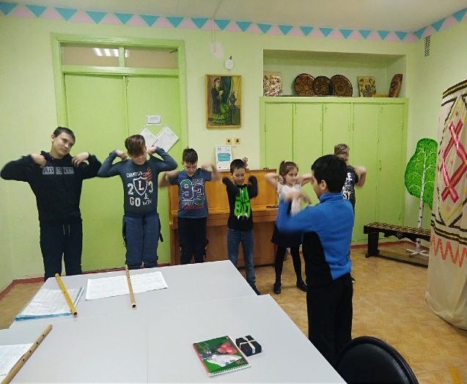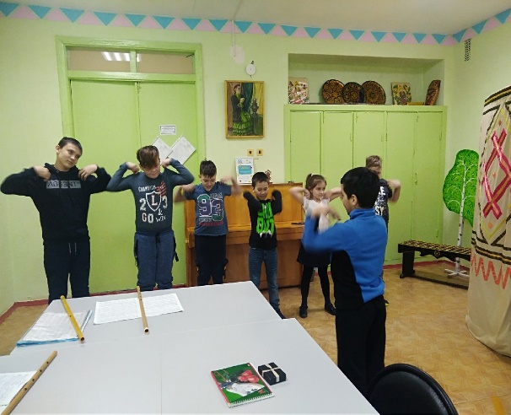

02.04.21г. в объединении «Jump», прошло мероприятие «Здоровье, спорт. Всему почёт!!», разделились на команды. Каждая команда придумала свою комбинацию, которая другая за короткое время должна была повторить. затем пробежались по дорожкам «здоровья» и разучили комплекс упражнений под весёлую, ритмичную мелодию.
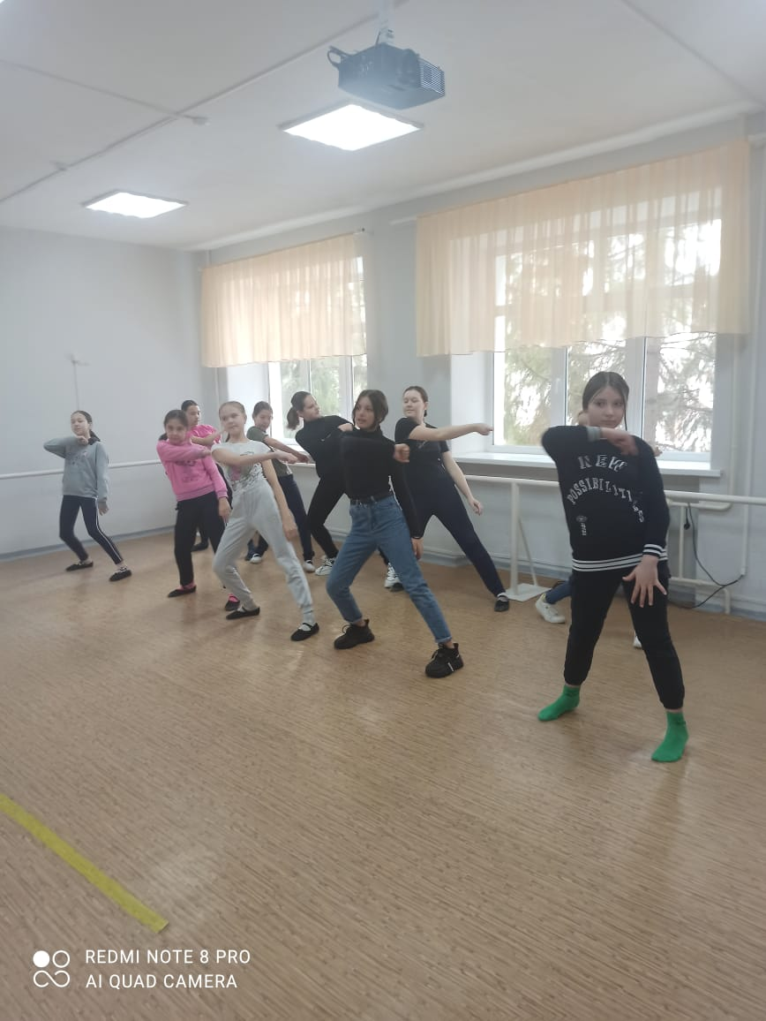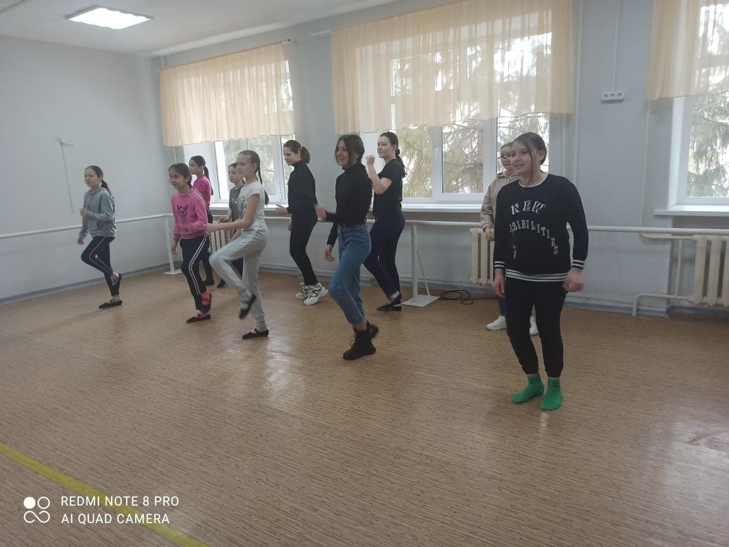
02.04.21г. с учащимися объединения «Затейники». проходила познавательно – игровая программа «Мы здоровью скажем – да!». Игроки программы отгадывали загадки, принимали участие в весёлых эстафетах.
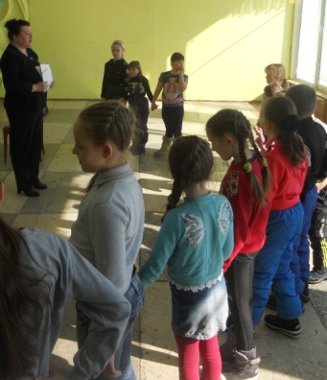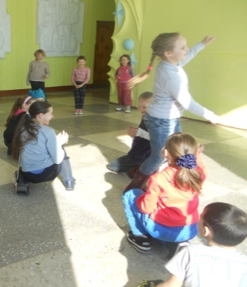
02.04.21г. в детском объединении «Акварелька», проходил конкурс детских рисунков «Мы за здоровый образ жизни»
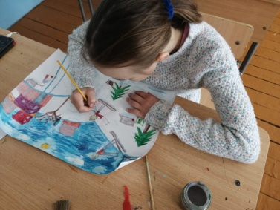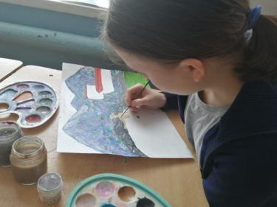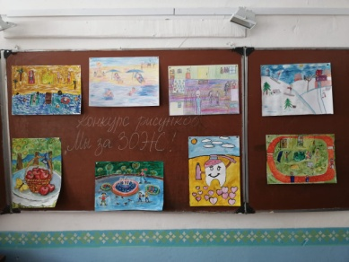
02.04.21г. ребята из объединения «Лукоморье», подготовили и провели спортивную игру-эстафету «Мой весёлый звонкий мяч!», вначале участников познакомили с кратких информаций «История развития спорта., как развивался спорт?», более подробно остановились теме «Мяч», история появления мяча. Ребятам было интересно узнать, что сначала мяч плели из травы и пальмовых листьев, затем изготавливали из плодов деревьев и шерсти животных, а потом научились изготавливать из резины. Теперь это очень популярный спортивный снаряд. В заключение недели было проведено спортивное мероприятие «Весёлые старты», которое прошло на высокой эмоциональной волне для соревновательного духа были приглашены учащиеся других объединений. Команды состояли из 10 спортсменов, выполняющих эстафетные задания со спортивным инвентарём, связанный в мире спорта с мячом большой и малой формы. В данном мероприятии приняли участие более 45 ребят из объединений «Инфознайка», «Робикс»,» «Мега бит», «3D моделирования».

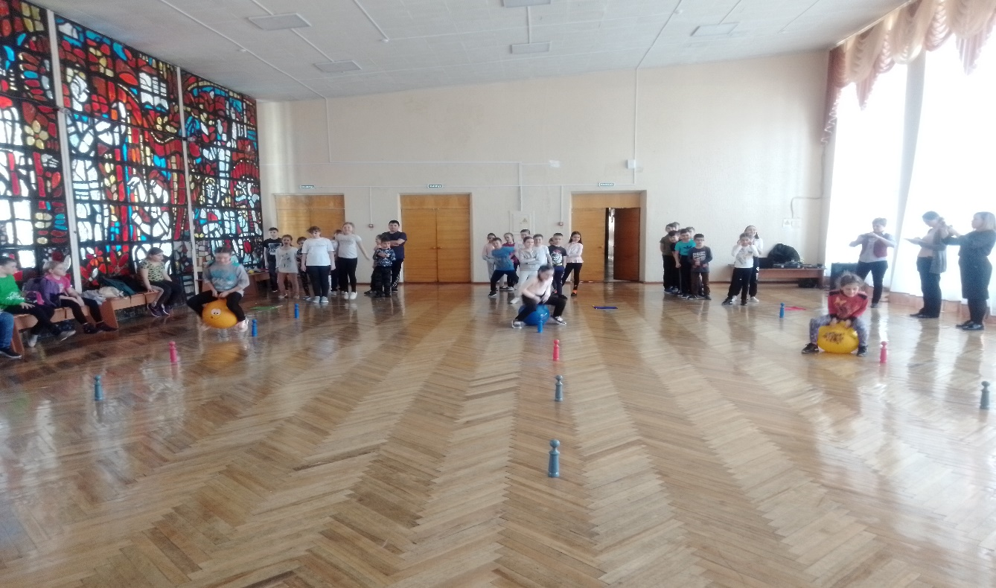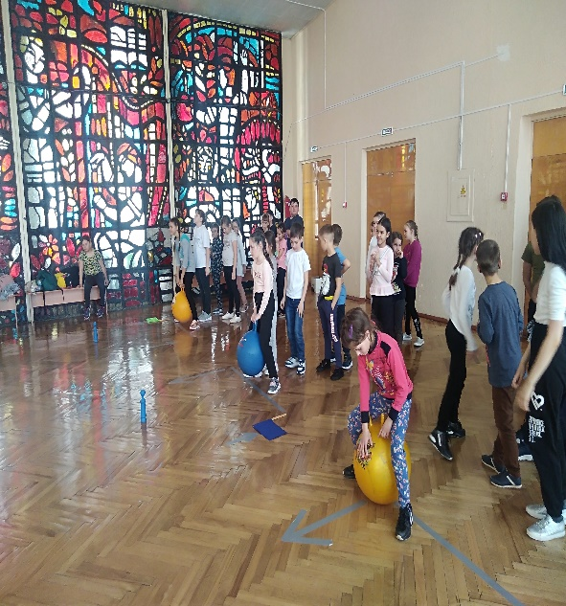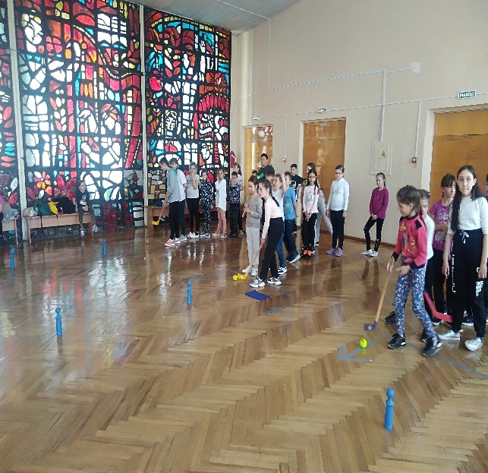
Подготовила : Зам. директора по УВР Иванчишина Ю.Г.

